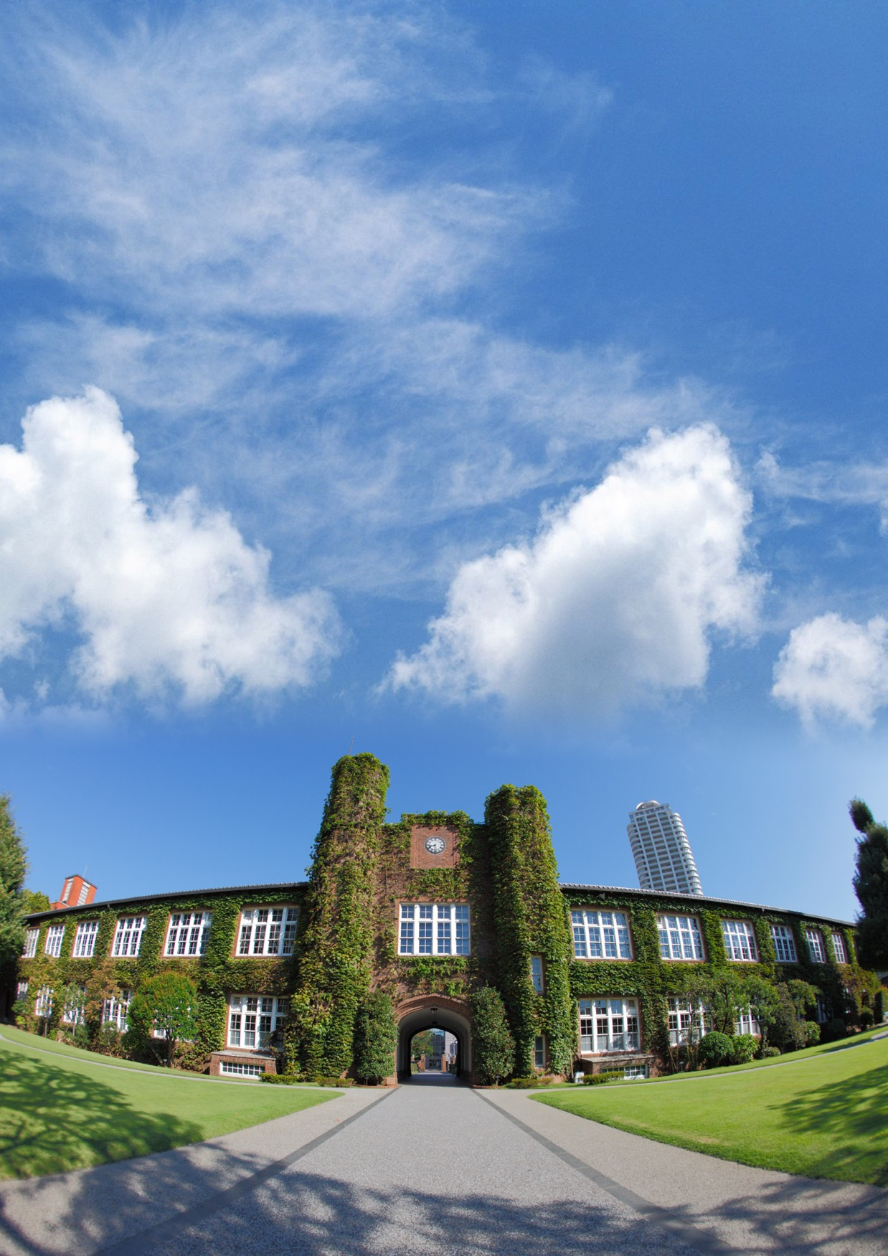

**2019年1月23日 — 2月1日**

**“无尽探索·尽在日本”**

**2019冬 立教大学**

**日本旅游发展规划研学项目**

**2019冬 立教大学日本旅游发展规划研学项目**

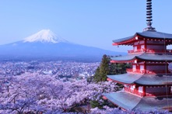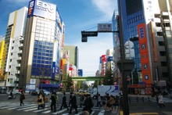

**无尽探索·尽在日本**

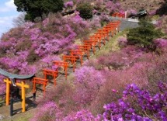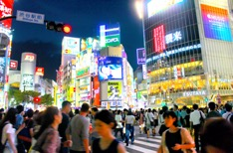

项目概况

随着人们对生活要求的不断提高，许多人都向往去国外旅游，在轻松、愉悦、舒适的旅游中开阔视野、增涨知识、了解世界。立教大学观光学部在日本大学的旅游教育中名列前茅，是日本最早创办旅游教育和设立观光学部及旅游博士授予点的单位。本项目由8位教授组成强大授课阵容，为你全面解析日本的旅游发展策略、旅游开发、旅游地保护、自然灾害与旅游、新的旅游类型、旅游文化等课题。本项目以“无尽探索·尽在日本”为主题，为中国相关专业以及对日本感兴趣的同学们提供一个良好的机会，通过主题课程、参观日本政府观光局等政府部门、小组作业及发言等多种形式，加深参加同学对日本旅游的认识和理解。项目结束后，立教大学将为每位参加同学颁发项目证书，优秀学员将有机会获得教授推荐信。

**参加该项目的同学均有机会获得NPO日中留学推进机构提供的30000日元/人的奖学金。**

学校介绍



立教大学位于东京，是一所在日本极富盛名的一流私立大学。校属基督教会，由美国圣公会传教士威廉姆斯（Channing Moore Williams）主教于1874年创立，前身为位于筑地的立教学校。长期以来重视通识教育，是东京都内5大名门学府MARCH和东京6大学成员之一。2014年被日本文部科学省选定为37所超级国际化大学计划成员。

立教大学拥有文、法、经、商、理、社会等10大学部14个研究生院，其中观光学部尤为出名。与美国芝加哥大学、康奈尔大学、澳大利亚国立大学以及中国社会科学院等著名机构有官方学术合作关系。

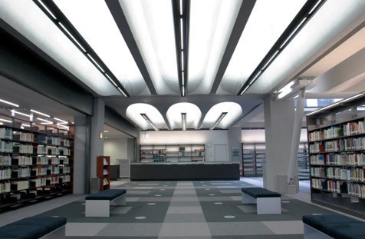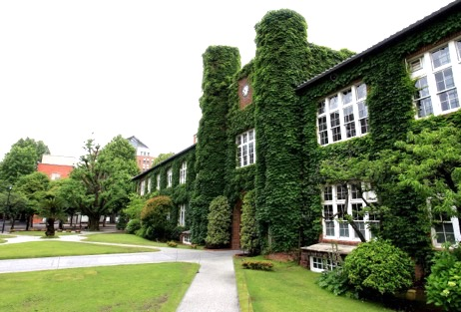

建于1919年的莫里斯馆

崭新的新座校区图书馆

项目特色

除了传统的课堂授课，还有教授带队并讲解的旅游地实地考察，以及通过参观日本政府观光局等政府部门了解日本的旅游发展决策。项目的最终考核是同学们的分组发言和汇报。项目全程有日本学生参与，中日学生共同学习相互交流，通过共同学习、讨论、汇报等方式增进相互交流，让每位参加者获取更大的收获。

课程介绍

* **课程1：日本的观光资源（教授：杜 国庆）**

内容：日本代表性景点说明

* **课程2：论日本街区的保全和旅游发展的历史、方法：小江户川越为例（教授：杜 国庆）**

内容：日本传统街区保护和旅游开发

本课程以被称为小江户的川越市为例，介绍日本传统街区的保护及旅游开发的历史和方法。

* **课程3：Inbound Ski Tourism in Japan（教授：韩 志昊）**

内容：日本的访日滑雪旅游

以充满日本魅力和风格的滑雪胜地长野县野泽温泉村为例，在阐述日本滑雪旅游业的现状和存在的问题的基础上，展望日本滑雪旅游业的未来。

* **课程4：Tokyo Disney Resort and Japanese Culture（教授：丰田 由贵夫）**

内容：东京迪斯尼乐园与日本文化

东京迪士尼乐园每年接纳3000万人次以上的游客，其所取得的成功远远高于美国本土的迪士尼乐园。本课程将从文化这一侧面分析东京迪士尼乐园成功的主要原因。

* **课程5：New Tourism Style in Japan（教授：麻生 宪一）**

内容：日本的新型旅游形态

近年来，日本国内的旅游形态正在从观看赏型旅游转变为体验交流型旅游。本课程通过实例介绍日本国内的新型旅游形态以及旅游地主导型旅游。

* **课程6：自然灾害和旅游（教授：桥本 俊哉）**

内容：自然灾害与旅游

自然灾害通常对旅游产生重大影响。本课程通过详细实例介绍，讲解自然灾害对旅游的影响以及旅游景区抵御自然灾害的条件和方法。

* **课程7：Summering in Japanese Hill Stations（教授：佐藤 大祐）**

内容：日本的高原避暑

在高原避暑的生活习惯，是到近代以后才从印度经由东南亚传到日本的。本课程主要介绍避暑习惯在日本社会的传播和接纳过程，并对日本和东南亚的高原避暑地进行比较研究。

* **课程8：“借景”の中日比较-从园林到城市景观-（教授：小野 良平）**

内容：古典园林不仅是作为文化遗产的一种观光资源，其园林设计的技术也能应用于都市的景观保护。本课程会以“借景”这一在中国及日本都能见到的手法为例，对两国间思维方式上的差异进行对比，并考察其和都市景观间的关系。

* **课程9：日本酒店的社会文化史（教授：大桥 建一）**

内容：“酒店”这种观光设施·空间最早诞生于现代西方，而不属于西方社会的日本是如何导入“酒店”并使其得到发展的呢？本课程将酒店空间的设计作为切入口，从政治·社会·文化的角度来探讨日本酒店的发展。

授课内容及教授介绍

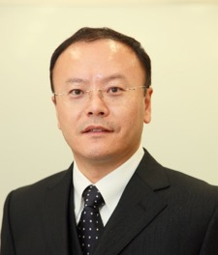杜 国庆 　DU Guoqing

观光学部观光学科 教授

毕业于筑波大学地球科学研究科　博士

研究内容：

主要研究方向是城市旅游和旅游地理学。以强调空间概念的地理学为基础，探求“作为人类活动的旅游行为的空间表现”。研究视野包括日本及海外其他国家，从空间的角度来洞察旅游现象。同时，积极运用地理信息系统（GIS）等新型技术。近年，也开展有关国外游客在日本的旅游空间的相关研究和调查。

韩 志昊 HAN Jiho

观光学部观光学科　教授

毕业于美国弗吉尼亚理工大学管理学院　博士

研究内容：

致力于研究接待服务产业中的小规模商业的营销和管理。目前主要研究家族企业经营及小经营体中面临的各种问题以及经营体和当地社会之间的合作关系。同时，也进行接待服务的概念理解及行为方面的研究。

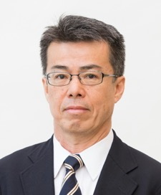丰田 由贵夫 TOYODA Yukio

观光学部交流文化学科 　教授

毕业于东京大学社会学研究科文化人类学专业　博士

研究内容：

专业是文化人类学，研究以巴布亚新几内亚为中心的南太平洋区域。长期以来关注现代化对这一区域的造成的影响、开发与文化、旅游与文化等研究课题。同时，也进行睡眠与文化、以及东京迪士尼乐园的相关研究。

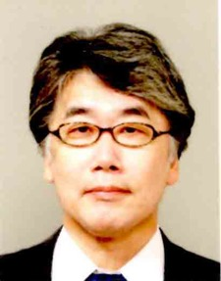麻生 宪一 ASOH Ken-ichi

观光学部观光学科 教授

毕业于大阪市立大学经济学研究科 博士

研究内容：

运用现代经济学（微观经济学、宏观经济学）分析方法，对与观光现象相关的各种领域进行研究。在微观方面，主要研究以旅游商品及服务特性、旅游者的最佳行为、旅游企业的生产模式、旅游市场的特性等为对象进行理论研究。在宏观方面，运用统计学方法对旅游消费的经济效益、国际旅游需求的主要原因、旅游业经营者的市场结构等内容进行实证分析。近年来主要以“公路服务站”为研究对象，通过实地调查对其作为旅游设施、防灾基地的作用和机能进行研究。

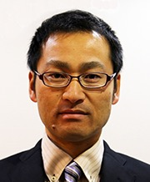佐藤 大祐 SATO Daisuke

观光学部交流文化学科　教授

毕业于筑波大学地球科学研究科　博士

研究内容：

主要研究领域是旅游地理学，包括是文化传播、地域形成、游客圈和顾客划分、旅游行为等研究主题。至今为止，主要研究游艇、潜水等海上运动的普及对城市群和度假区等沿海地区的影响，以及这些新兴产业和传统渔业、工业的冲突和共存关系。同时，通过收集土地登记册和游客住宿登记册等详细数据，运用GIS等方法研究西方避暑生活方式在日本的传播、高原避暑地的形成以及酒店的游客圈层的划分。

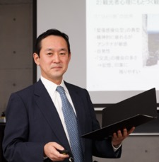桥本 俊哉　　HASHIMOTO Toshiya

观光学部观光学科　教授

毕业于东京工业大学理工学研究科社会工学专业　博士

研究内容：

从多角度研究旅游行为理论。在充分理解人们在旅游、度假空间中的行为特性的基础上，研究人们在自然环境中的旅游行为和心理效果，以及徒步旅游及旅游体验中五官感受的效果。近年，也致力于旅游和自然灾害关系的研究，主要涉及旅游中的媒体影响分析、自然灾害对旅游的影响、自然灾害的条件分析等内容。

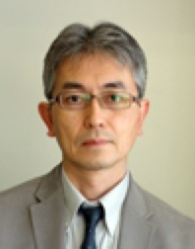小野良平ONORyohei

观光学部观光学科 教授

毕业于东京大学农学　博士

研究内容：

从景观设计（造园学）的角度进行有关风景·景观规划理论方面的研究。由于旅游是一项以风土和景观为直接资源的活动，风景·景观的处理是一个常见课题。但是风景·景观并不单指环境本身，还包括环境和体验该环境的人之间的关系。因此这不仅仅是一个关于城市·自然的美丽和舒适的研究课题，还应融合其形成的原理、以及人类赋予其的意义进行综合探讨。以旅游景点为代表的各地风景·景观为课题，从自然·历史·空间的角度关注产生这些景观的各种关系，并从景观估值、景观保护·创造方式各方面进行广泛研究。

大桥 建一 OHASHIKenichi



观光学部交流文化学科 教授

毕业于立教大学社会学研究科应用社会学专业 博士前期

研究内容：

从文化人类学·社会学的角度对作为一种文化现象的旅游进行研究。主要研究课题为作为一种“文化”传递途径的“旅游”的形成过程，并着眼于作为人与“文化”的移动结点而存在的城市以及各种设施·场地（酒店、机场等等）的相关研究，物体（物质文化）的移动过程这一观光现象的相关研究，围绕“跨国主义”·“跨国文化”的理论研究，以及各种有关现代社会的移动性和“文化”的动态的相关研究。

实地调研

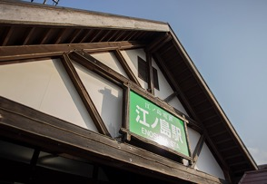

**镰仓**

镰仓是神奈川县的一个临海的城市，一座有近千年历史的古城。江之岛电铁连接镰仓站和藤沢站之间的有名电车。电车和车道并行在海边，能够看到独具特色不一样的海上风景。

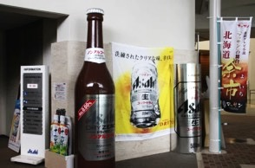**啤酒工厂**

了解日本著名啤酒公司的企业文化，参观啤酒制作的全套过程。

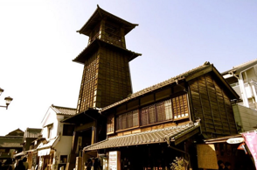**小江户川越**

川越位于埼玉县，自17世纪发展至今，当地仍保留了不少江户时代(1603-1867)的库房式建筑，市中心呈现浓郁怀旧氛围，因而有小江户之美称。凭借与江户的密切往来而繁荣起来的川越小江户，距新宿约50分钟，在此能领略江户、大正、明治、昭和这4个朝代跨越16～20世纪的日本历史，是极具人气的旅游胜地。

**2019冬 立教大学日本观光发展规划研学项目**

行程时间

**2019年1月23日–2月1日**

报名截止时间

**2018年11月30日**

招募人数

**中国全日制在校大学生40人**

项目语言

**英语（日语授课配有中文翻译）**

项目费用

**227700日元（约14000元人民币）**

*以上日元对人民币汇率仅供参考,请以当日银行官方价格为准

**项目费用包括 项目费用不包括**

|  |
| --- |
| ·住宿费  ·学费  ·在日集体活动时交通费  ·海外意外保险费  ·欢迎会/欢送会餐费  ·材料国际邮费 |

|  |
| --- |
| ·国际旅费  ·在日期间的餐费  ·签证费  ·与项目无关的个人费用  ·上课期间住宿地至学校往返交通费  ·自由出行时交通费 |

行程表

**接送机指定机场：东京成田或羽田机场。接机指定时间：1月23日（11：00—16：00）指定时间外到达的同学需自行前往住宿地点。**

|  |  |  |  |  |  |  |
| --- | --- | --- | --- | --- | --- | --- |
| 星期三（1.23） | 星期四（1.24） | 星期五（1.25） | 星期六（1.26） | 星期天（1.27） | 星期一（1.28） | 星期二（1.29） |
| 抵达日本 | 啤酒工厂见学  镰仓**大学** | 返回东京 | **课程说明会**  **立教大学授课1** | **实地调研：**  **小江户川越** | **立教大学授课3**  **立教大学授课4** | **立教大学授课5**  **立教大学授课6** |
|  | 温泉体验 | **自由活动** | **参观新座校区**  **立教大学授课2** | **企业参访**  **（待定）** | **访问**  **日本政府观光局** |
| 星期三（1.30） | 星期四（1.31） | 星期五（2.1） |  |  |  |  |
| **立教大学授课7**  **立教大学授课8** | **立教大学授课9**  **分组讨论** | 回国 |  |  |  |  |
| **池袋校园参访** | **分组发表**  **导师点评、**  **结果评审**  **颁发结业证书** |  |  |  |  |  |

**申请条件**

1.本校正式在籍的学生（包括本科生、研究生、博士生），旅游专业优先

2.英语四级以上

3.能够且必须提供本人的真实资料，如有拒签记录等特殊情况需如实告知

4.身体健康，有良好的精神面貌

**报名方式**

1.报名提交电子版报名表至本校相关部门，并尽快办理护照

[2.或直接将申请表格发送至](mailto:2.或直接将申请表格发送至duanqi@xf-world.org)bj[dq@xf-world.org](mailto:dq@xf-world.org)

3.在2个工作日之内工作人员通过电话确认个人信息，并对申请者进行初选。

4.通过初选的申请者，缴纳项目费用

5.指导办理签证

6.购买国际机票（一般统一购买）

7.行前准备

8.出发

**联系方式**

1. 关于报考、签证手续及项目详情，请咨询：

邮箱：bjdq@xf-world.org

电话：010-80698305转811或13681049711

2.关于院校推荐名额请咨询各指定校外事处、各院系或其他学校指定部门

3.报名表请见附件

**2019冬 立教大学日本观光发展规划研学项目**

**“无尽探索·尽在日本”**

**申请表**

|  |  |  |  |  |  |  |  |
| --- | --- | --- | --- | --- | --- | --- | --- |
| **个人信息** | | | | | | | |
| *姓名 |  | *性别 |  | *汉语拼音（大写） | | <请确保所填拼音与护照信息一致> | |
| *出生日期 | <请确保所填生日与护照信息一致> | | | 民族 |  | *户口所在地 |  |
| *身份证号 |  | | | *身份证有效期 | |  | |
| *出生地 | <请确保所填信息与护照一致> | | | *GPA成绩 | |  | |
| **联系方式**  **<请尽量详尽地填写以便于我们与你取得联系！>** | | | | | | | |
| *通讯地址 | <请填写能够接收快递的地址以便于在签证办理阶段邮寄材料> | | | | | 邮政编码 |  |
| *手机号码 |  | | *家庭电话 |  | | 宿舍电话 |  |
| *E-mail |  | | | | | *QQ号码 |  |
| **学习情况**  **<请尽量详尽地填写有助于通过全国范围内的选拔>** | | | | | | | |
| *就读学校 |  | | | *所在院系 | |  | |
| *专业 | （）年级 | | | *学历 | | <填写提示：专/本/硕/博> | |
| 担任职务 |  | | | *英语水平 | |  | |
| 奖惩情况 |  | | | | | | |
| **出入境情况**  **<无护照者请配合于报名后尽快办理；护照有效期不满半年者，请配合尽快办理延期手续！>** | | | | | | | |
| 是否持有护照 |  | | *护照号码 |  | | *护照有效期 | <精确至年月日> |
| *出入境记录 |  | | *拒签史及理由 |  | | *护照签发地 |  |
| **\*项目为必填内容，请务必确保所有信息真实有效** | | | | | **本人签名** | |  |

报名邮箱：bjdq@xf-world.org